VII Региональная научно-практическая конференция учащихся «Природно-культурное и духовное наследие Пензенской области»

Образовательное учреждение МБОУ «СОШ №220» г. Заречный Пензенская область
Объекты природного наследия Пензенской области

«ВОЗРОЖДЕНИЕ»

(изучение причин гибели березы повислой в парке М.Ю. Лермонтова и разработка мер по ее восстановлению)

Исследовательский проект

Автор:
Каптюг Максим
6- А класс МБОУ «СОШ №220»
г. Заречного Пензенской области.

Научные руководители:
Плюснина Л.А.
учитель биологии и экологии
МБОУ «СОШ №220»
г. Заречного Пензенской области.
Самошина Ю.А.
учитель биологии и химии
МБОУ «СОШ №220»
г. Заречного Пензенской области.

Заречный, 2020

ОГЛАВЛЕНИЕ

ВВЕДЕНИЕ 2
ГЛАВА 1. СТЕПЕНЬ РАЗРАБОТАННОСТИ ПРОБЛЕМЫ 3
ГЛАВА 2. МАТЕРИАЛЫ И МЕТОДИКА 6
ГЛАВА 3. РЕЗУЛЬТАТЫ ИССЛЕДОВАНИЯ 7
ВЫВОДЫ И ЗАКЛЮЧЕНИЕ 12
ИНТЕРНЕТ - ИСТОЧНИКИ И ЛИТЕРАТУРА 12
ПРИЛОЖЕНИЕ 1 13
ПРИЛОЖЕНИЕ 2 16
ПРИЛОЖЕНИЕ 3 17
ПРИЛОЖЕНИЕ 4 24

ВВЕДЕНИЕ
Актуальность исследования
Весной 2018 года, гуляя с родителями по своему городу, мы дошли до Лермонтовского парка. Нам открылась березовая роща. Там было светло и красиво, пели птицы. Этот парк оказался не только красивой березовой рощей, но и местом памяти.
На территории бывшего полигона предлагается создать музейно-мемориальный комплекс, включающий в себя установку информационных модулей, «расшифровывающих» подлинную историю ландшафта. В современном парке им. М.Ю. Лермонтова сохранились следы от окопов, а также ямы от землянок, блиндажей, командно-наблюдательных пунктов, огневых точек и т. д. Объекты военных лет постепенно разрушаются из-за природного воздействия и вскоре окончательно исчезнут с лица земли.
Но никто не подумал, что скоро этот парк останется и без деревьев, что срок жизни этой рощи подходит к концу, мы заметили, что в парке есть поврежденные и уже спиленные березы, огромное количество трухлявых старых пеньков.
Коммунальные службы очищают периодически территорию от валежника и поврежденных трутовиком деревьев, причем заезжают тракторами на полянки, повреждая тем самым, молодые кустарники и деревья. Подрост деревьев также выпиливается, так как эта территория носит статус парка, а не леса.
Мы обратились к нашим учителям биологии Плюсниной Ларисе Анатольевне и Самошиной Юлии Анатольевне, вместе решили разобраться с этим вопросом. Я с научными руководителями стал изучать жизнедеятельность березы и предложил возродить парк, чтобы березовая роща еще много лет радовала своей красотой.
Ранее эту проблему на указанной территории не изучали. Работа в сфере преобразования городского ландшафта является пионером, автором которой является школьник. Также в открытых источниках нет информации о химических характеристиках воды для первичного полива саженцев березы, что установлено нами в данном исследовании. В этом состоит новизна данной работы.
Объектом исследования является березовая роща на территории парка имени М. Ю. Лермонтова, а предметом – причины гибели деревьев.
Я решил разобраться в причинах гибели березы повислой, и по возможности, помочь березовой рощи. Такова цель моей научно-исследовательской работы, со
временем переросшей в проект «Возрождение».
Достижение цели подразумевает решения ряда задач. Мы должны:
- выяснить причины гибели берез, объективные и антропогенные;
- ознакомиться с методикой посадки семян и саженцев берез;
- выяснить какая вода подходит лучше для первичного полива саженцев;
- вырастить самостоятельно саженцы, определить экологические и экономические риски;
- провести разъяснительную работу с коммунальными службами о пересмотре методов очистки парка, предупредить о местах высадки саженцев;
- согласовать свои действия с главным архитектором и экологом города, получить разрешение на самостоятельную деятельность;
- высаживать в год не менее 100 саженцев, рассчитывая проект на 6 лет;
- собрать группу школьников через сеть «ВКонтакте» для совместных действий;
- провести акцию «Возроди дерево» в апреле 2020г. по пересадке само сеянцев;
- привлечь внимание СМИ г. Заречного к данной проблеме с целью распространения информации и привлечения средств и неравнодушных людей к своему проекту.
Наше исследование имеет практическое значение не только с точки зрения восстановления самой рощи, сохранения биоразнообразия, мониторинга природных комплексов на территории нашего города, но и заинтересованности чиновников на уровне области, которые помогли нам.
Также мы предполагаем, что у нас найдутся последователи среди школьников и у нашего проекта будет долгая жизнь, как и у березовой рощи.

ГЛАВА 1. СТЕПЕНЬ РАЗРАБОТАННОСТИ ПРОБЛЕМЫ
Береза повислая или белая это листопадное дерево до 15-20 м высотой, с ажурной, неправильной кроной. Главная отличительная особенность березы – ствол, покрытый белой, гладкой, отслаивающейся корой – берестой. Это единственная порода дерева, обладающего белой корой, цвет которой определяется бетулином. У взрослых деревьев берёзы повислой нижняя часть ствола покрыта мощной черноватой коркой, с глубокими трещинами, этим она отличается от большинства белоствольных берез.
Ветви большей частью повислые, за что эта береза получила в народе название – береза плакучая. Молодые же побеги повислой берёзы – бородавчатые, отсюда ещё одно её название – берёза бородавчатая.
Листья берёзы повислой черешчатые, зубчатые, ромбические, голые, до 7 см, сразу после распускания – смолистые, липкие. Осенью листья березы приобретают желтый окрас.
Цветение березы, как многих ветроопыляемых растений, начинается до распускания листьев, цветки собраны в пониклые соцветия - сережки. Плод берёзы – продолговато-эллиптический крылатый орешек.
Береза повислая имеет обширный евро-сибирский ареал. Распространена почти на всей территории страны, образует производные леса, возникающие на месте вырубленных или сгоревших сосняков, ельников, лиственниников, дубняков. Она быстро заселяет освободившиеся территории и господствует на них, создавая лишь временные группировки; в дальнейшем вытесняется другими древесными породами, в частности, сосной.
Часто встречается в разных типах леса в качестве примеси. Растет на сухих и влажных песчаных, суглинистых, черноземных и каменисто-щебнистых почвах. Выносит различные климатические условия, высокозимостойка (отлично), засухоустойчива (хорошо), поэтому произрастает от тундры до степной зоны. Растет быстро, хорошо возобновляется порослью и самосевом. Семена переносятся ветром и легко приживаются на сухих и увлажненных почвах.
На жизнедеятельность деревьев влияет доступ к влаге. При недостатке воды дерево неспособно противостоять заболеваниям и насекомым. Из-за строительства дорог и зданий, в результате которого перекрываются естественные подземные потоки воды, избежать недополучения берёзами влаги практически невозможно. Похожие печальные последствия происходят и из-за заболачивания почв, которое обычно встречается вдоль железных дорог и автотрасс. Берёзы в таких условиях загнивают и впоследствии гибнут.
В 2010 году была летняя засуха, последствия которой продолжают сказываться на состоянии древостоя до сих пор. Об этом мы узнали из беседы с Пчелинцевой Т.Н. Молодой подрост лиственных пород, в том числе и берез в парке имени М.Ю. Лермонтова сильно пострадал, так как корневая система находилась не достаточно глубоко, что и привело к печальным последствиям (фото №1-2, приложение 3).
Каждое лесное сообщество при прохождении возрастных этапов развития сталкивается с конкуренцией древесных пород за пространство, которая обычно заканчивается сменой древесных пород. Явлением смены древесных пород интересовались в конце XIX и начале XX столетий известные ботаники С.И. Коржинский, Г.И. Танфильев, А.Я. Гордягин, В.Н. Сукачёв и другие. Не малая роль в научной разработке смены пород принадлежит Г.Ф. Морозову, который научно обосновал и разработал стройное и цельное учение о смене пород. В этом учении он показал динамичность биологических процессов, происходящих в лесу [4].
Изменение леса во времени наиболее четко проявляется в смене состава древостоев, в явлении получившим в лесоводстве название смены пород. Смена древесных пород является частным случаем сукцессии.
Теория сукцессий была подробно разработана в начале ХХ в. Ф. Клементсом, который создал систему представлений о сукцессиях, начиная с возникновения фитоценозов до образования устойчивых, самовозобновляющихся растительных сообществ – климаксов. В нашей стране существенный вклад в развитие представлений о сукцессиях внёс акад. В.Н. Сукачёв [4].
По степени устойчивости производных насаждений В.Н. Сукачёв выделяет три категории:
- Кратковременные – возвращающиеся к коренному в течение одного поколения (осинники, березняки, ольшаники) на месте вырубок сосны и ели. Продолжительность возвращения не свыше 150 лет.
- Долговременные – удерживающие за собой территорию больше 150 лет.
- Относительно устойчиво-производные без возврата к коренному насаждению.
Изменения в видовом составе лесов, происходящие в результате хозяйственной деятельности человека, по мнению В.Н. Сукачёва, «столь разнообразны и мощны, что с ними не могут сравниться никакие изменения растительности, вызываемые другими агентами». Отличительной чертой такой смены лесной растительности является резкое и массовое изменение биогеоценоза [5]. Важными факторами, определяющими смену древесных пород в лесу, являются биологические и экологические особенности древесных пород.
Фауна и другие биотические факторы также оказывают влияние на процессы смены древесных пород. Например, насекомые, наряду с полезной функцией опыления лесных растений, могут приносить и существенный вред, повреждая лесные насаждения и перенося различные инфекции.
Птицы и позвоночные животные, участвуя в распространении плодов и семян, способствуют процессам естественного лесовосстановления, но в тоже время могут наносить повреждения деревьям и кустарникам. Всё это сказывается на процессах смены древесных пород.
Одним из мощнейших факторов, вызывающим смену древесных пород и определяющим его направление является антропогенный фактор. Прямое и косвенное влияние человека на лес проявляется в его хозяйственной деятельности: рубки леса, лесные пожары, выбросы загрязняющих веществ и т.д.
Хвойно-мелколиственные леса, состоящие из берёзы, осины, ольхи, представляют собой промежуточные леса в процессе формирования хвойного леса. Конкуренция за свет – одна из самых острых и ярко выраженных. Деревья, которые оказывают более сильное затенение, постепенно начинают обгонять и подавлять конкурентов.
Недостаток освещенности может приводить к опадению ветвей и листьев, замедлению роста и развития и в конечном итоге к гибели растений. Подобные взаимоотношения наблюдаются в природе между теневыносливыми и светолюбивыми породами (схема 1, приложение 1). Так, темнохвойные виды (ель, сосна, кедр) с плотными кронами со временем вытесняют быстрорастущую, но светолюбивую березу [6].
Березы, которые произрастают слева и справа от музея-салона классической культуры являются частью общего массива, который продолжается до дачных участков в поселке «Монтажный». Следует отметить, что состояние березовой рощи там очень плачевное. Она практически вымирает. Такая участь постигнет и деревья в нашем парке памяти, если вовремя не принять необходимые меры. У главного архитектора города мы узнали, что планов повосстановлению численности берез в этом парке не существует (карта-схема 2, приложение 1).
9 июля 2019 Лермонтовскому парку исполнилось 35 лет, а березам, здесь растущим, уже больше 50-60 лет, что легко подсчитать по свежим спилам самых старых деревьев.
Наше исследование со временем переросло в проект «Возрождение», так как, изучив всю необходимую теоретическую базу и причины гибели, мы решили взяться за дело сами и восстановить численность деревьев в парке. К моменту естественной гибели старых деревьев нашим саженцам (по нашим подсчетам) будет около 10-15 лет, и парк будет выглядеть очень молодым и красивым.

ГЛАВА 2. МАТЕРИАЛЫ И МЕТОДИКА
Материалом для данного исследования послужила собранная информация за период 2018-2020 гг. о количестве деревьев березы повислой, само сеянцев, старых пеньков и спилов этого года, а также упавших по разным причинам деревьев и мертвых стволов берез без верхушек на территории парка.
Перед началом работ я с родителями был на приеме у начальника отдела архитектуры и градостроительства администрации Заречного Михаила Юрьевича Палаткина, а позже у Пчелинцевой Татьяны Николаевны, директора управления природными ресурсами нашего города.
Работы на земле, являющейся государственной собственностью, ими были одобрены (приложение 2). Само сеянцы было разрешено пересадить на участки вырубленных деревьев.
Метод интерполяции (способ нахождения промежуточных значений величины по имеющемуся дискретному набору известных значений)
Его суть состоит в том, что на достаточно большой площади можно посчитать количество деревьев. Выбрать участок с такой же плотностью при прочих одинаковых условиях, и, зная его площадь, можно судить о том, сколько там деревьев может произрастать.
О методах и правилах посадки деревьев консультировались в Министерстве лесного, охотничьего хозяйства и природопользования Пензенской области с Красноносовой Татьяной Александровной. Встречались для обсуждения проблемы с председателем правления ТСЖ «Земляничное» и помощником председателя регионального отделения Русского географического общества (РГО) Виктором Александровичем Небога (фото №3, приложение3).
Пересаживать саженцы выше 1метра в высоту считается нецелесообразным, так как они плохо приживаются, поэтому мы выкапывали само сеянцы только невысокого размера (фото № 4-6, приложение 3).
Нами также использован метод химического анализа воды из разных источников, чтобы увеличить шансы на приживаемость саженцев при первичном поливе и выращивании березы из семян. Нами измерено два необходимых показателя: рН воды и ее жесткость.
Образцы воды исследовались в трех параллелях, из 4 источников: дождевая вода, вода из 1 пруда зоны отдыха «Солнечная», вода из колонки на улице Адмирала Макарова и вода из аквариума. Для отбора проб воды использовалась стандартная методика ГОСТ [9].
Вели фотосъемку интересующих нас объектов, наблюдали за изменениями количества деревьев в течение всего периода 2018-2020 г. с указанием причин.
Для посадки деревьев использовали соответствующий садовый инвентарь.

ГЛАВА 3. РЕЗУЛЬТАТЫ ИССЛЕДОВАНИЯ
Общая площадь парковой зоны составляет 240 761м²(без площади прудов). В начале нашего исследования мы посчитали количество берез на определенном участке. Получили 1677 штук.
Всего 1677 деревьев, из них: | Категория | Количество
1. Березы без повреждений | 1-3 | 1340
2. Березы без верхушки | 5 | 58
3. Березы с поврежденной корой | 4-5 | 212
4. Березы, поврежденные трутовиком | 6,6а,6б | 42
5. Пеньки новые (2019 года) | - | 16+9
6. Пеньки старые (не вошли в это число | - | 254
В дальнейшем, мы пересчитали березы еще на двух участках и получили 2980 деревьев. С помощью метода интерполяции мы узнали, сколько деревьев во всем парке. Этот метод оказывается достаточно точным для таких территорий, и погрешность составит в любую сторону не больше 100 стволов. Таким образом, общее число деревьев на начало 2019 года составило 5657 + - 100 стволов.
За время наблюдений была потеря деревьев в связи с ураганом в июле 2019г. 3 дерева (фото №7-8, приложение 3).
19.08.2019 в районе зоны отдыха «Солнечная» с использованием спец. техники производилась рубка берез (категория 7) за кафе-павильоном (фото №9, приложение 3).
5.10.19г. – 9 берез и 5 осин и 1 сосну спилили. Рубка производилась вдоль линии ЛЭП в связи с наклоном деревьев на линию. Все эти деревья были из 1 категории, без повреждений (фото №10-14, приложение 3).
За зимний период 2019-2020 года треснули стволы еще 3 берез, деревья наклонились и опираются в настоящий момент на соседние деревья, представляя тем самым угрозу падения на тропинку, где постоянно ходят люди, категория-7(фото №15,15а, приложение 3). Они будут спилены весной. Весной 2020 года нами обнаружено 9 свежих пеньков и 7 поваленных деревьев, которые еще не успели вывезти.
В мае 2019г. мы с родителями посадили 5 саженцев - само сеянцев берез, которые выкопали из-под линии ЛЭП для пробы на приживаемость. Эти само сеянцы будут все равно спилены, так как находятся непосредственно под линией электропередач. Посадку производили в соответствии с правилами. Сделали дренаж, использовали удобрения (фото №16-19, приложение 3). Периодически поливали молодые деревья. Сеянцы хорошо прижились, ни один не засох. В течение всего лета мы проверяли состояние этих растений, они благополучно развивались и осенью сменили окраску листьев, после чего совсем от них избавились, тем самым подготовились к зимней засухе (фото № 20-22, приложение 3).
30.09.2019 года мы посадили еще 20 саженцев, которые нам передал Виктор Небога, пензенский активист, создатель парка «Дружбы» в п. Заря, с которым мы познакомились благодаря Красноносовой Татьяне Александровне, государственному инспектору Росприроднадзора по Пензенской области.
75 деревьев само саженцев пересадили из-под ЛЭП в разные участки парка в течение августа - октября, используя дождливую погоду. Таким образом, за 2019 год мы посадили 100 саженцев в возрасте от одного года до 3лет (фото №23-24, приложение 3). Проверка саженцев весной 2020 года показала, что все пересаженные деревья благополучно перезимовали.
Также наша семья начала выращивать деревья из семян. Для этого осенью 2019 года мы собрали семена березы в различных местах нашего города, чтобы разнообразить генофонд популяции впоследствии, кроме этого, родители заказали семена в питомнике.
Сажали семена березы в пол-литровый пластмассовый стаканчик (фото №25-28, приложение 3). Наполняли его пропаренной землей. Брали штук десять семян, насыпали в центр. Семена березы нельзя засыпать землей так как они не взойдут. При первой моей посадке берез я допустил эту ошибку. Дальше на пять дней прикрывали посадку пакетом, но каждые два дня просматривали всходы. Когда проростки взошли, пакет убирали. Всего из 10 семян взошли три березы.
Пока оставили все, так как есть, потому что в первый месяц некоторые березы могут погибнуть, в ноябре один проросток засох. Этот месяц самый сложный. Поливать всходы березы лучше всего дождевой водой при температуре 19-20°C или водой из аквариума. Водопроводная вода чаще всего слишком жесткая [10]. Поливали только с помощью пулевизатора: потихоньку смачивали центр сначала понемногу, потом обильнее.
Рост саженцев был очень медленным. Если сажать ранней весной, то саженцы растут быстрее, со второй половины лета и до осени саженец вырастает до 40 см и будет готов к посадке в парк.
Свойства и типы воды, используемые при поливе
Показатели | Вода из водоема | Дождевая вода | Вода из аквариума | Вода из колонки
рН | 8,50 | 5,70 | 7,68 | 7,2
Общая жесткость, мг-экв/дм³ | 5,4 | 3,9 | 6,1 | 2,50
Солесодержание в пересчете на NaCl, мг/дм³ | 282 | 116 | 287 | 364
пригодность | + | + | + | +
Мы установили, что для полива подходит любая вода из перечисленной. По показателям жесткости и рН самой лучшей является дождевая вода и вода из колонки. Важным показателем кроме рН является содержание в воде минеральных веществ, которое не должно быть завышенным, иначе она становится непригодной для полива растений. Дождевая вода также лидирует по этому показателю, на втором месте по количеству минеральных солей оказалась вода из пруда зоны отдыха «Солнечная» и вода из аквариума. По показателям жесткости лучше дождевая вода и вода из колонки, вода из пруда и аквариумная имеют среднюю жесткость (схема №3, приложение 1).
Дождевая вода значительно мягче водопроводной, обладает почти нейтральной кислотной реакцией, в ней довольно высоко содержание растворенного кислорода. Благодаря всем этим характеристикам дождевую воду можно рассматривать как идеальную (и естественную) для полива растений. При этом все же следует учитывать, что в дождевую воду неизбежно попадают вредные химические соединения, тяжелые металлы, пыль, продукты сгорания жидкого и твердого топлива, а это сильно снижает ценность дождевой воды.
Вода из водоема менее пригодна для полива, чем дождевая, но лучше воды из скважины, если в ней нет токсичных отходов, продуктов гниения, различных химических веществ, бактерий и прочих опасных примесей.
Поэтому для полива семян березы использовалась вода из растаявшего снега или аквариумная, предварительно разбавленная отстоявшейся водой из колонки.
Исследуя причины гибели березы повислой в нашем лесопарке, после изучения соответствующей литературы, становится очевидными несколько:
Во-первых, это естественные причины, вызванные нормальным сукцессионным процессом (вытеснение березы сосной). Особенно ярко заметно «наступление» сосны со стороны проезжей части парка (улица Литке) и со стороны спортивного стадиона. Среди само сеянцев также много молодых сосен (фото №29-30, приложение 3).
К естественным причинам мы также относим деятельность лосей, они поедают верхушки молодых берез зимой, мы наблюдали очень много таких само сеянцев на открытой местности.
Третьей естественной причиной гибели молодых берез является летняя засуха 2010 года, последствия которой до сих пор выводят из строя деревья.
Одной из биотических причин является деятельность грибов-трутовиков, поражая дерево, гриб не оставляет шансов на выживание, так как мицелий занимает всю пространство внутри ствола, на поверхность выходят только плодовые тела гриба для производства спор, что в дальнейшем приводит к заражению других деревьев (фото №31-33, приложение 3). В таких пораженных стволах поселяются на некоторое время птицы-дуплогнездники, пока дерево не упадет. Старо возрастные деревья тоже могут иметь дупла, что повышает биоразнообразие птиц и частично положительно влияет на сообщество. Так как насекомоядные птицы регулируют численность насекомых, поедающие молодые побеги берез и листья.
Во-вторых, причины антропогенного характера. Производятся вырубки совершенно здоровых деревьев, так как они представляют опасность для ЛЭП. Вырубая же сломанные деревья, и погибшие от трутовика стволы, коммунальщики, заезжают на тракторах к месту вырубки, повреждают молодые проростки березы, рябины, лещины, клена и другие виды растений, в числе которых могут оказаться само сеянцы, а теперь и наши саженцы берез. Зимой, убирая снег с дорожек парковой зоны, трактора также без разбора собирают снег в кучи, ломая молодые побеги.
Молодежь, используя парк, как зону отдыха, пользы не добавляет (фото №34, приложение 3).
Все, перечисленные выше причины гибели относятся к экологическим рискам нашего проекта, в экономические же риски входят:
- затраты на покупку саженцев, из которых некоторые могут не прижиться в последствии;
- слишком жесткая вода для полива проростков из семян;
- после изготовления баннера и огласки нашего проекта местными СМИ, возможно вредительство, вандализм и т. д, так как несогласные всегда найдутся, либо подростки ради забавы могут нанести вред деревьям.
Городские СМИ осветили наш проект с целью привлечения неравнодушных людей для помощи в общем деле (фото №35, приложение 3). Мы изготовили информационный баннер, прикрепили его у входа в парк со стороны улицы Коммунальной (фото №36, приложение 3). Мироничев Александр Владимирович-специалист по наружной рекламе в нашем городе одобрил дизайн и разрешил размещение баннера (фото №36-37, приложение 3).
Создали группу поддержки в социальной сети «ВКонтакте». На сегодняшний день в ней пока 156 участников (фото №38, приложение 3).
Наметили на апрель 2020г. масштабную акцию по пересадке само сеянцев на территорию парка с обучающимися 6-10 классов нашей школы и всех неравнодушных горожан, которые откликнулись на наш призыв после показа видеоролика по местному кабельному каналу.

ВЫВОДЫ И ЗАКЛЮЧЕНИЕ
Проведя исследование, мы можем сделать следующие выводы:
- Нами выяснены причины гибели берез, как естественные, так и антропогенного характера. Цель работы достигнута.
- Мы изучили методику посадки семян и саженцев берез.
- Вырастили самостоятельно саженцы, готовые этой весной к посадке в парк.
- Определили экологические и экономические риски, которые совпадают с причинами гибели берез.
- Предварительно согласовали свои действия с главным архитектором и экологом города, получили разрешение на самостоятельную деятельность.
- Провели разъяснительную работу с коммунальными службами о пересмотре методов очистки парка, предупредили о местах высадки саженцев, практически по всей площади парка.
- Привлекли внимание СМИ г. Заречного к данной проблеме с целью распространения информации и сбора средств и неравнодушных людей к своему проекту. Разместили информационный баннер.
- Мы обязуемся высаживать в год не менее 100 саженцев, рассчитывая проект на 6 лет, для этого мы собрали группу школьников через сеть «ВКонтакте» для совместных действий.
ИНТЕРНЕТ - ИСТОЧНИКИ И ЛИТЕРАТУРА
- https://naturalmuseum.ru/flora/%D0%B1%D0%B5%D1%80%D0%B5%D0%B7%D0%B0-%D0%BF%D0%BE%D0%B2%D0%B8%D1%81%D0%BB%D0%B0%D1%8F
- http://urnature.ru/stat/57-bereza.html
- Интерполяция — Википедия ru.wikipedia.org› Интерполяция
- https://extxe.com/15635/smena-drevesnyh-porod-dinamika-lesa/.
- Колданов В.Я. Смена пород и лесовосстановление. М.: Изд-во «Лесная промышленность», 1966.
- https://givoyles.ru/articles/uhod/derevya-konkurenty/.
- https://yandex.ru/maps/11098/zarechny/house/bratskaya_ulitsa_5/YEwYdwBoSUcAQFtpfX14d39gZQ==/?ll=45.185306%2C53.200083&pt=45.169071%2C53.19611&source=entity_search&z=16.8
- https://yandex.ru/search/?text=%
- ГОСТ 31861-2012 Вода. Общие требования к отбору проб
- https://www.liveinternet.ru/users/vezunchiki/post346057247/

ПРИЛОЖЕНИЕ 1

К правилам санитарной безопасности в лесах[8]
Таблица 1
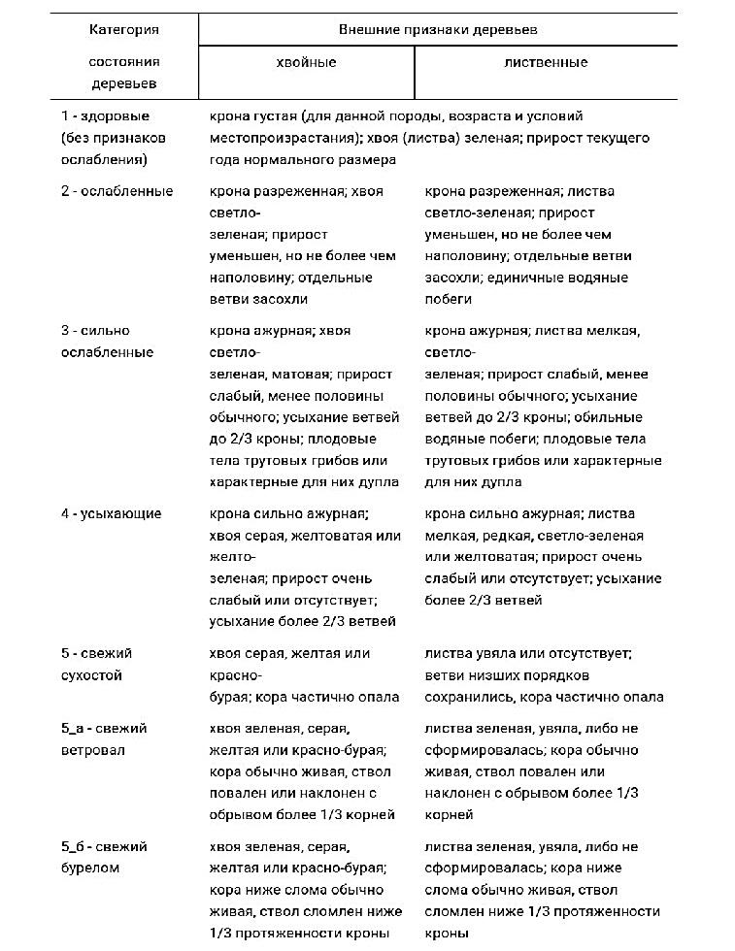

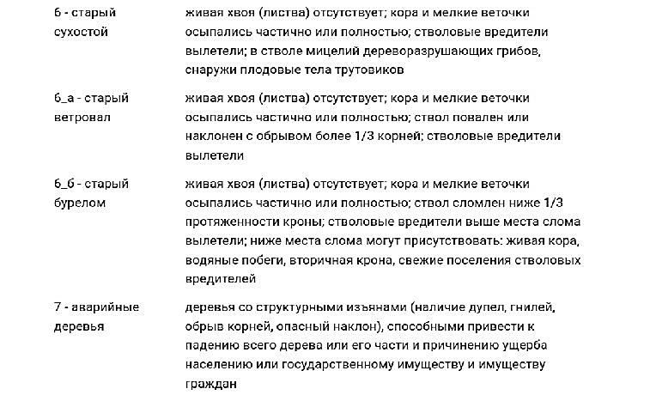

Схема 1
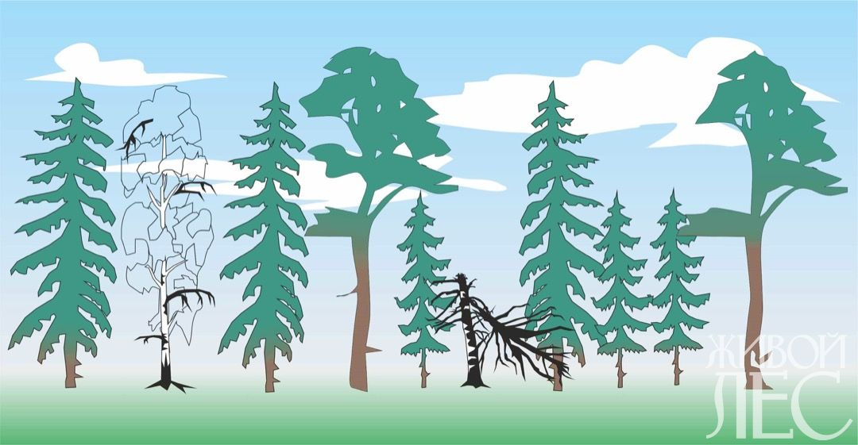
Конкурентные отношения между сосной, елью и березой в совместных сообществах[6]

Карта-схема 2
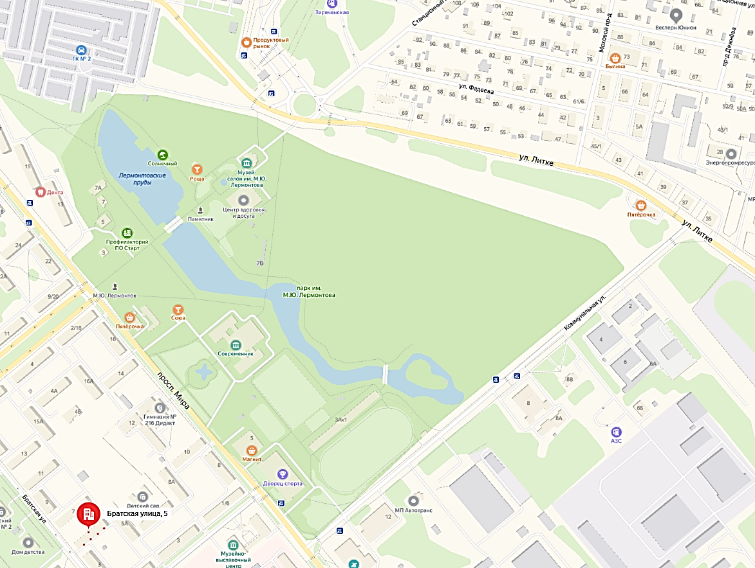
Парк имени М.Ю. Лермонтова на карте города Заречного[7]
Схема 3
Принятые нормы жесткости воды в РФ

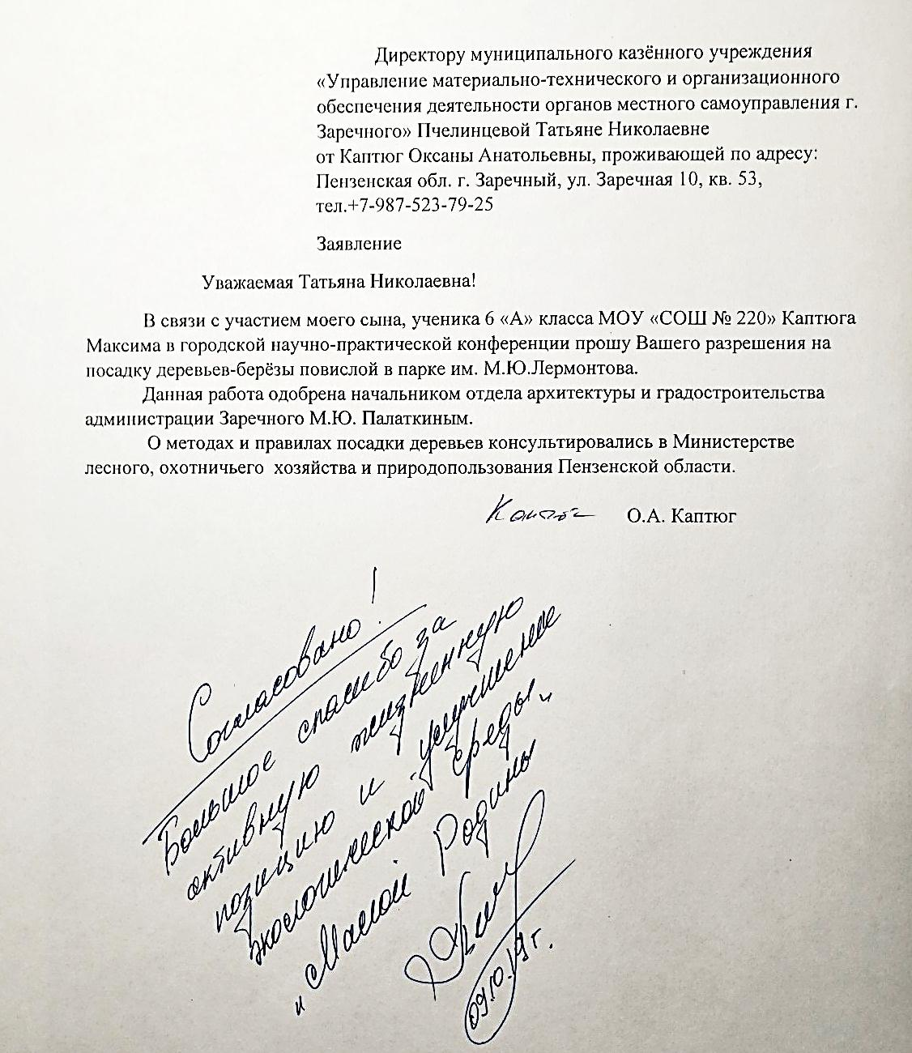
ПРИЛОЖЕНИЕ 2

ПРИЛОЖЕНИЕ 3
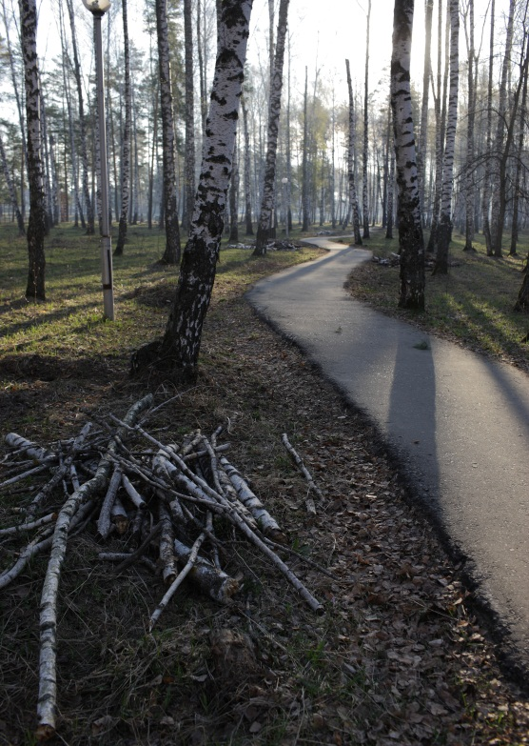
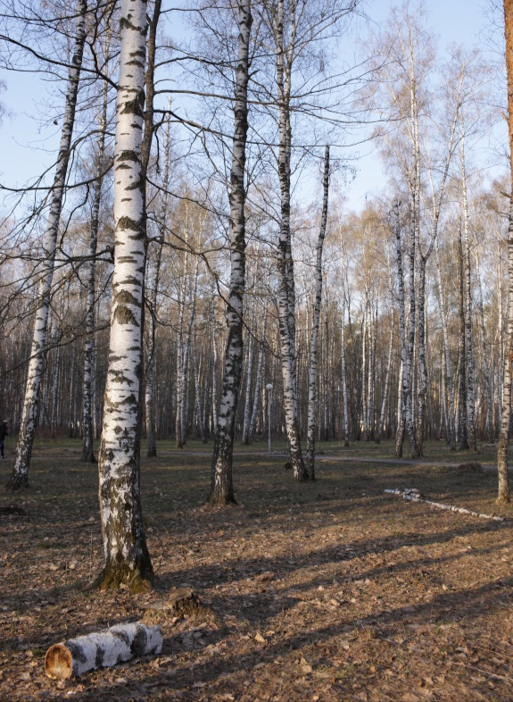

Фото№1-2. Последствия засухи 2010 года.
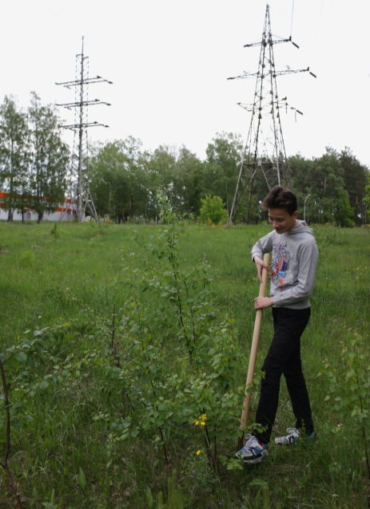
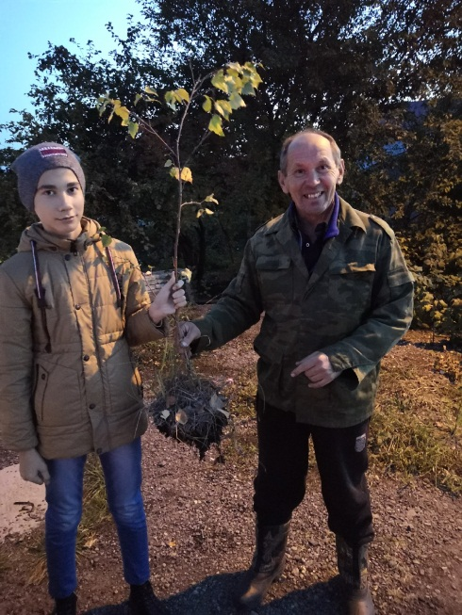

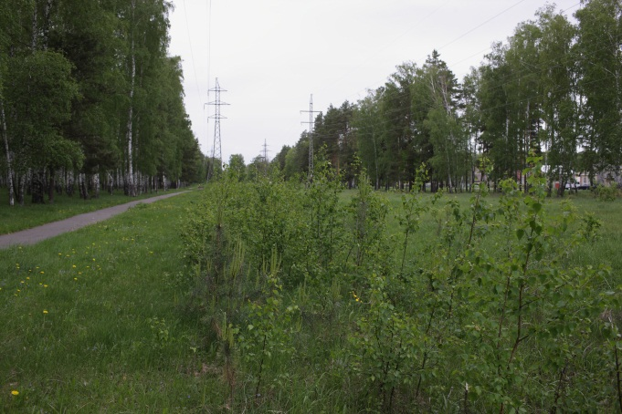
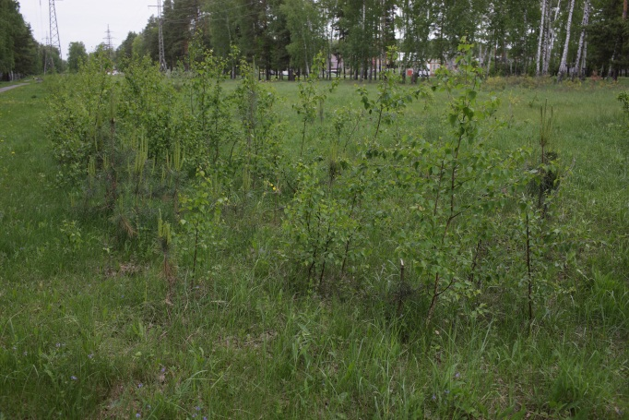
Фото№3. Помощник председателя РГО Виктор Александрович Небога передает в дар саженцы березы повислой.

Фото№4-6. Само сеянцы березы под ЛЭП со стороны улицы Литке.
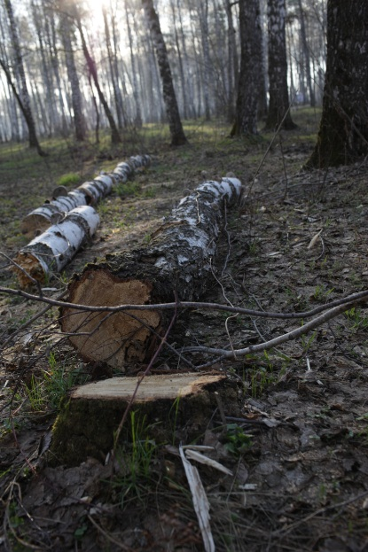
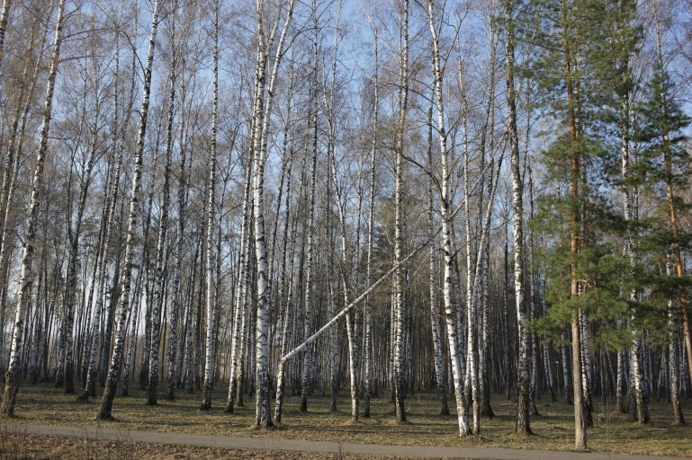

Фото№7-8. Последствия урагана в июле 2019г.
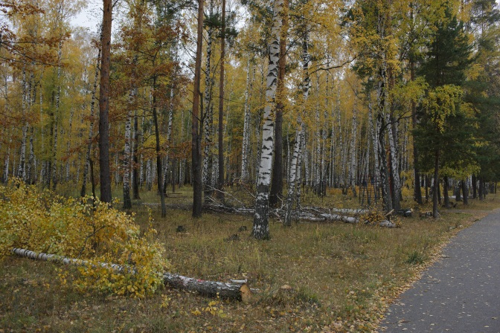
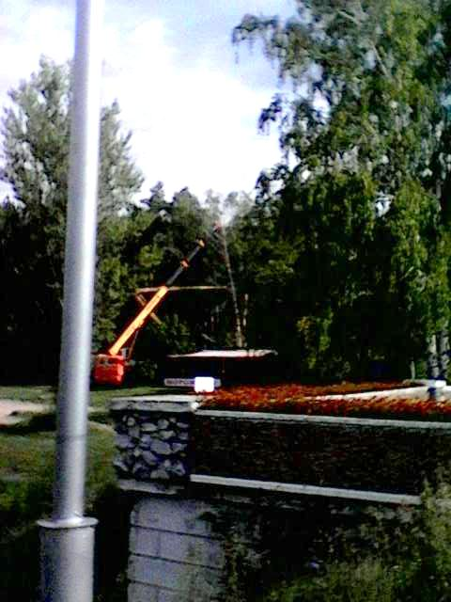
Фото№9. Выпиливание
аварийных
деревьев.
Август 2019г.

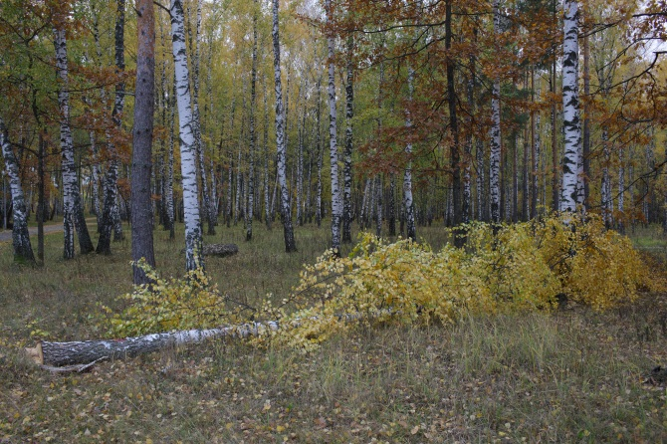

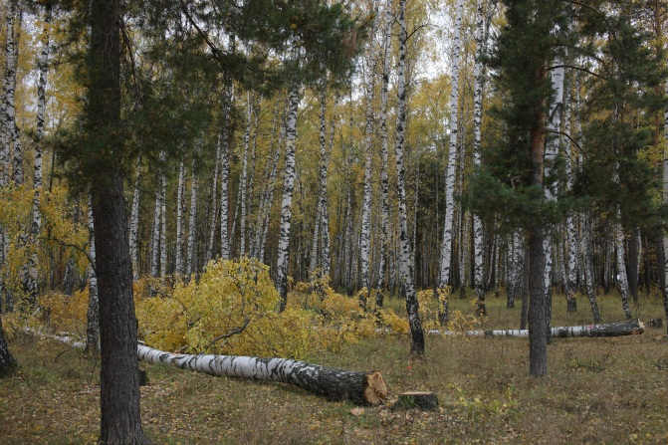

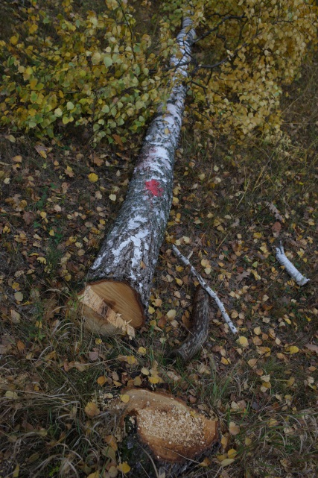

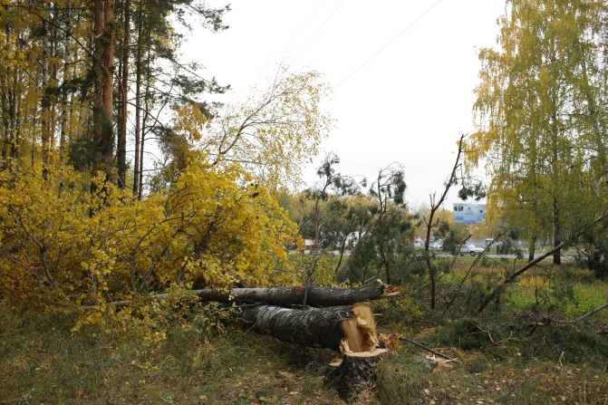
Фото №10-14. Вырубка деревьев вдоль ЛЭП.
Октябрь 2019г.

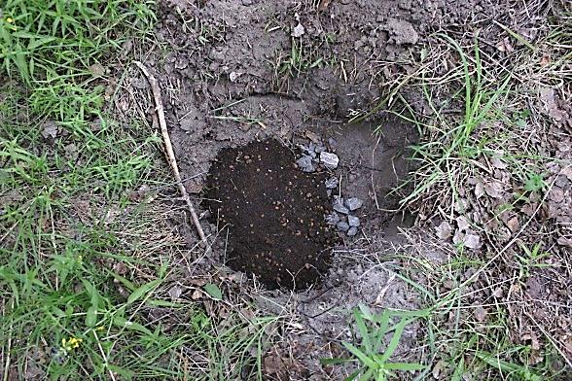
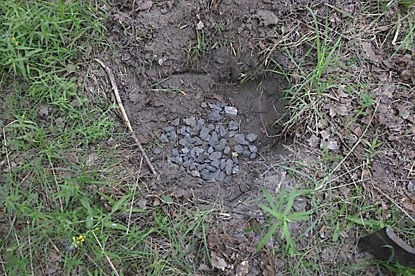

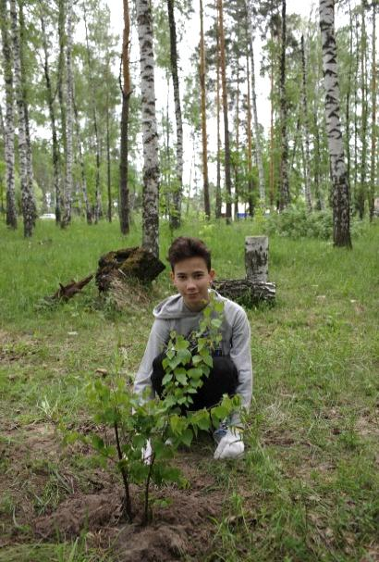
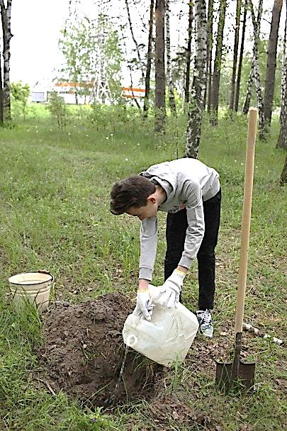
Фото №16-19.
Посадка само
сеянцев осенью 2019 года.
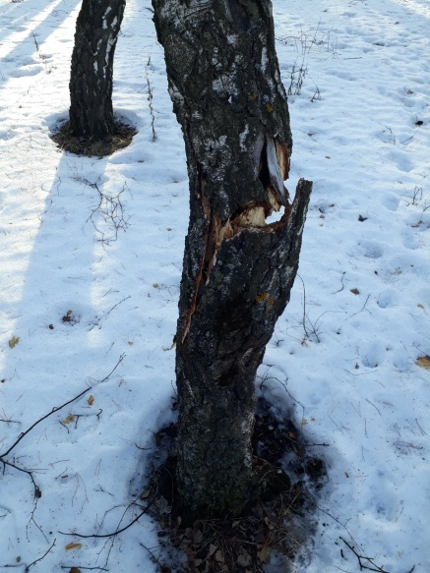
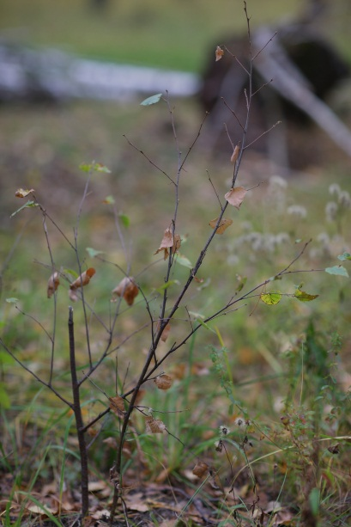
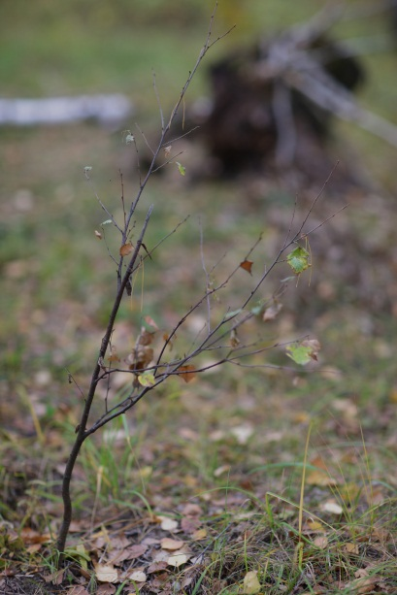
Фото №15, 15а
Аварийное дерево.
Февраль 2020г.

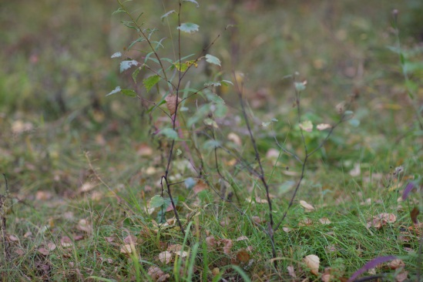
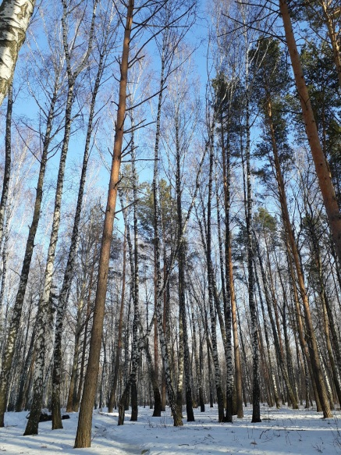

Фото № 20-22.
Молодые березы
в осеннем наряде.
Октябрь 2019 г.

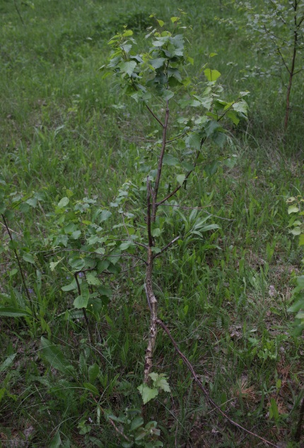
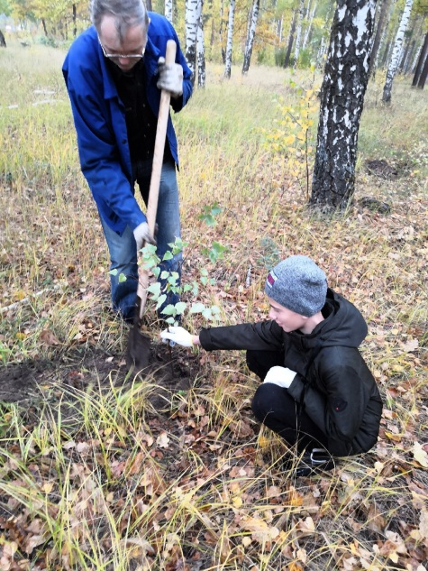

Фото №23-24. Саженцы разного возраста.

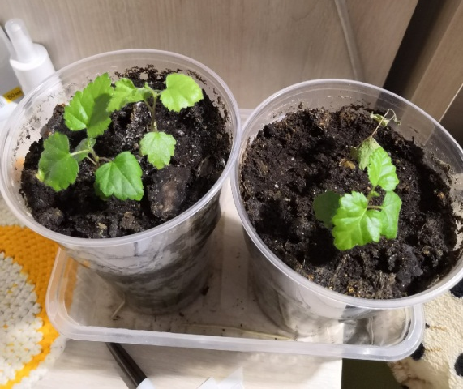
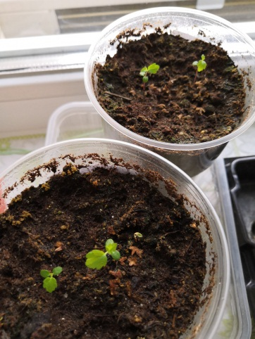
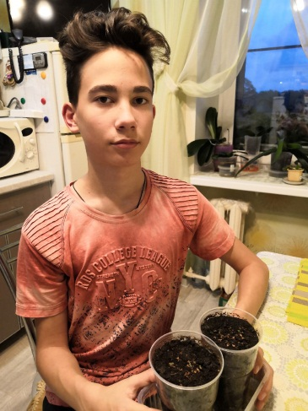
Фото №25-28. Саженцы из семян, собранных в парке.

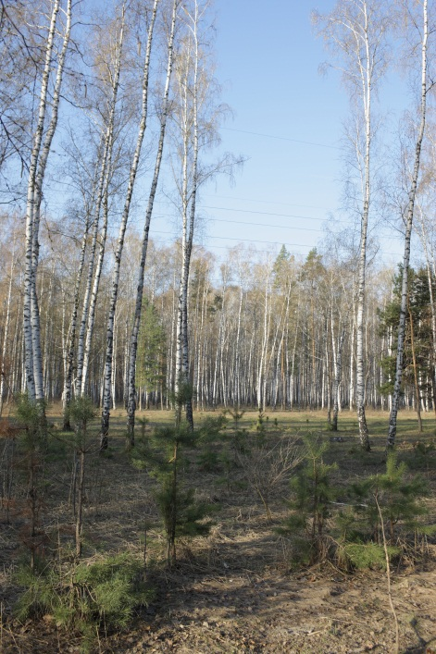
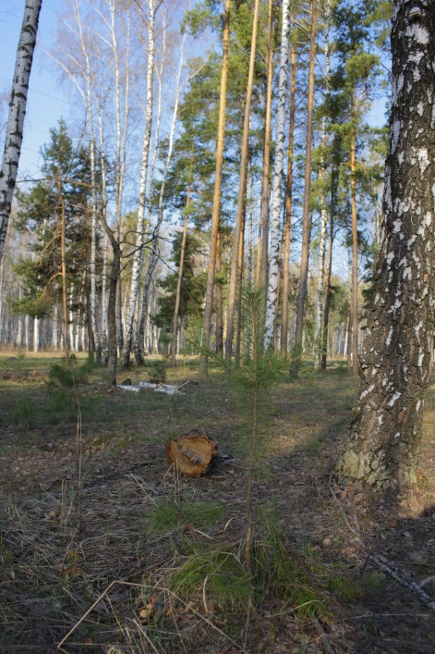
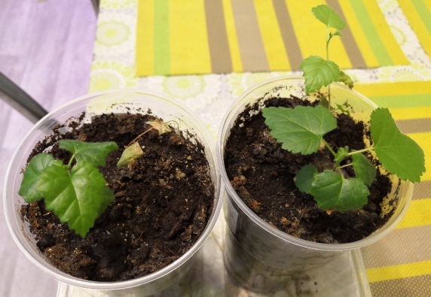

Фото № 29-30. «Наступление» сосны на березовую рощу.

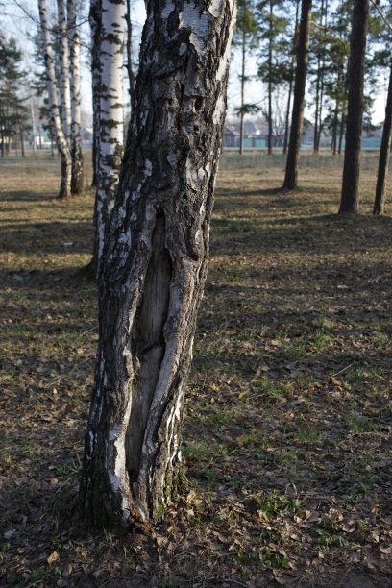
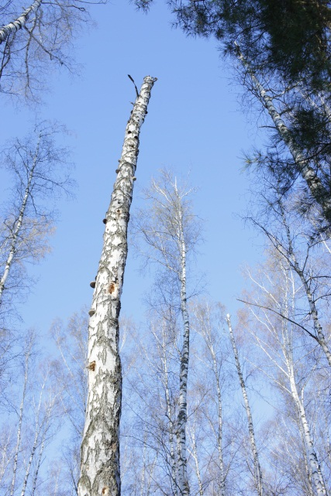
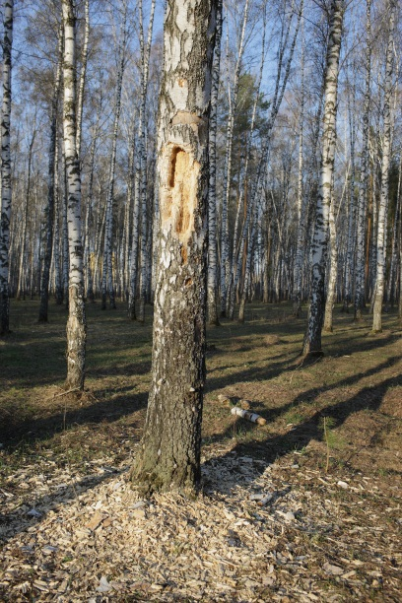

Фото №31-33. Деревья, пораженные трутовиком, дупла. Повреждения коры.
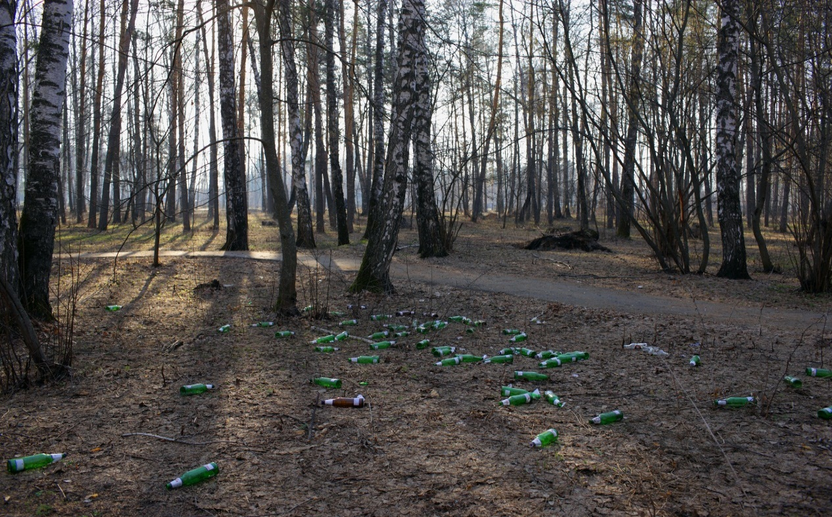

Фото №34. «Весенние подснежники». Апрель 2019г.

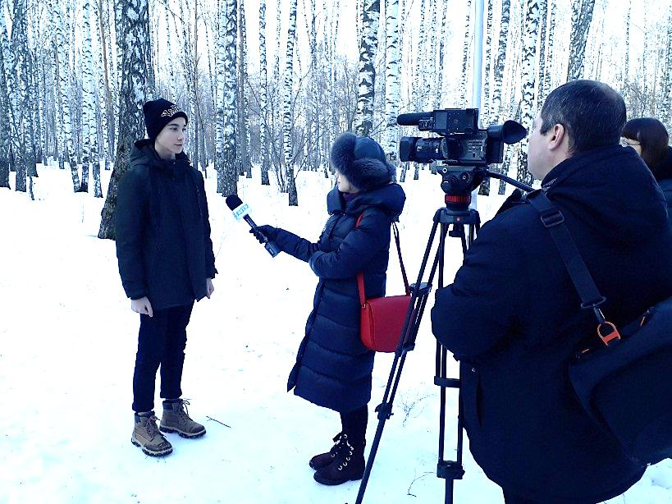
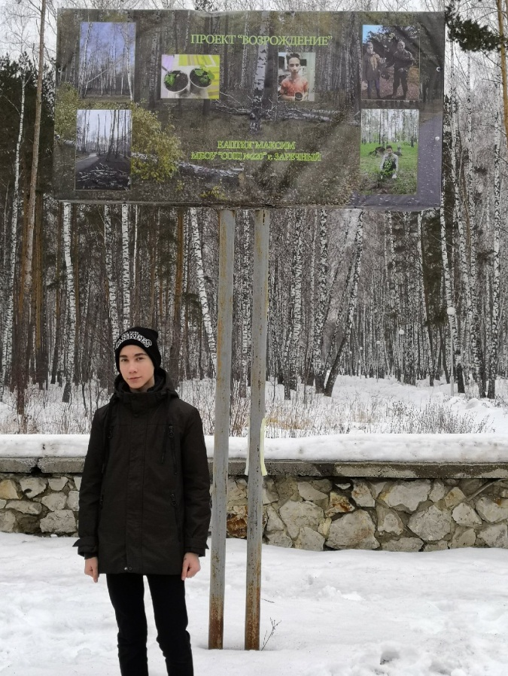
Фото №35. Максим дает
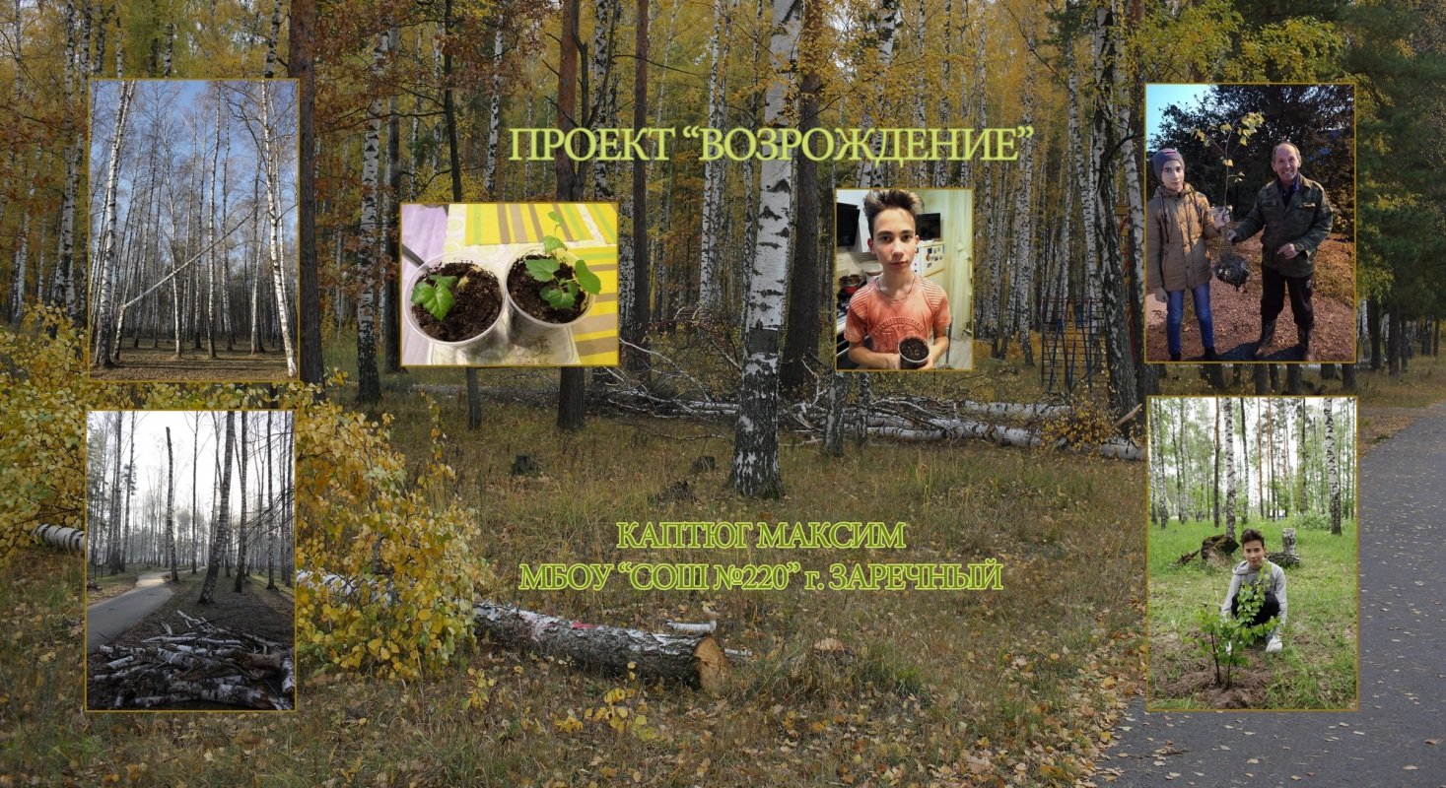
интервью местному телевидению.
Февраль 2020г.

Фото №36-37. Информационный баннер.

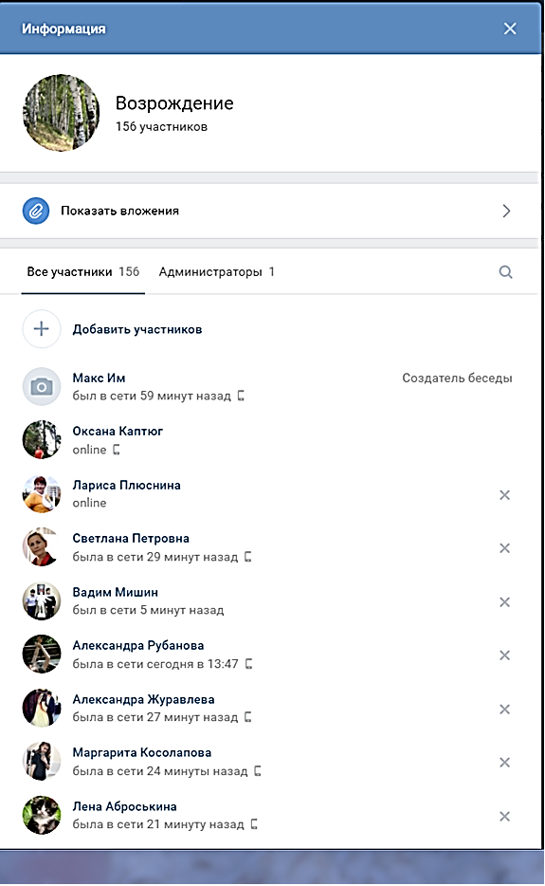

Фото №38. Беседа в социальной сети «Вконтакте».

ПРИЛОЖЕНИЕ 4

Жесткость воды [10]
Общая жесткость воды складывается из "карбонатной" и "некарбонатной" жесткости.
Карбонатная жесткость определяется содержанием углекислых солей кальция и магния (карбонаты), а некарбонатная – содержанием соединений кальция и/или магния и сульфатов/хлоридов/нитратов.
Карбонат кальция превращается в субстрате в нерастворимый в воде углекислый известняк и вступает в реакцию с кислотами, содержащимися в грунте. Это приводит к повышению значения pH грунта. При повышении значения pH выше 7 происходит связывание таких микроэлементов как железо, медь, марганец и цинк.
Оптимальное значение pH для воды, предназначенной для полива растений – pH 6-7.
Если водопроводная вода слишком жесткая, то можно предпринять следующие меры:
- дать воде отстояться. Кальций осядет, хлорка выветрится.
- прокипятить воду и остудить перед поливом. При 60° кальций выпадет в осадок.
- снизить жесткость воды торфом. 1 г торфа / 1 л воды снижает жесткость воды на 1°С. Торф положить в чулок и повесить в резервуар с водой.
- смешивать с водопроводной водой конденсат из сушилки для белья или из холодильника, т.к. немного солей растениям все-таки необходимо. Дистиллированная вода для полива не пригодна.
- подмешивать в воду чистый витамин С
- добавлять в воду кристаллическую щавелевую кислоту: 22,5 г снижают жесткость 1 куб. м воды на 1°
- смешивать с водопроводной водой колодезную воду
- смешивать с водопроводной водой воду для аккумуляторов
- положить в резервуар с водой кусок дерева.

С июля по сентябрь 2018 года за счет средств государственной поддержки, выделенных в качестве гранта и на основании конкурса, проведенного Фондом президентских грантов в Заречном реализуется проект «Парк памяти в г. Заречном».
(http://fondzato.ru/?page_id=2355).
Продолжительность жизни березы повислой составляет до 120 лет. В городской черте березы растут до 40-60 лет.
Бетули́н — кристаллическое органическое вещество, открытое Т. Е. Ловицем -белое смолистое вещество, заполняющее полости клеток пробковой ткани на стволах берёзы и придающее ей белую окраску. https://ru.wikipedia.org/wiki/
Сукцессия (от лат. successio – преемственность, наследование) – процесс постепенного изменения состава, структуры и функции биогеоценозов под влиянием внутренних или внешних факторов.
См. приложение 1. К правилам санитарной безопасности в лесах.

